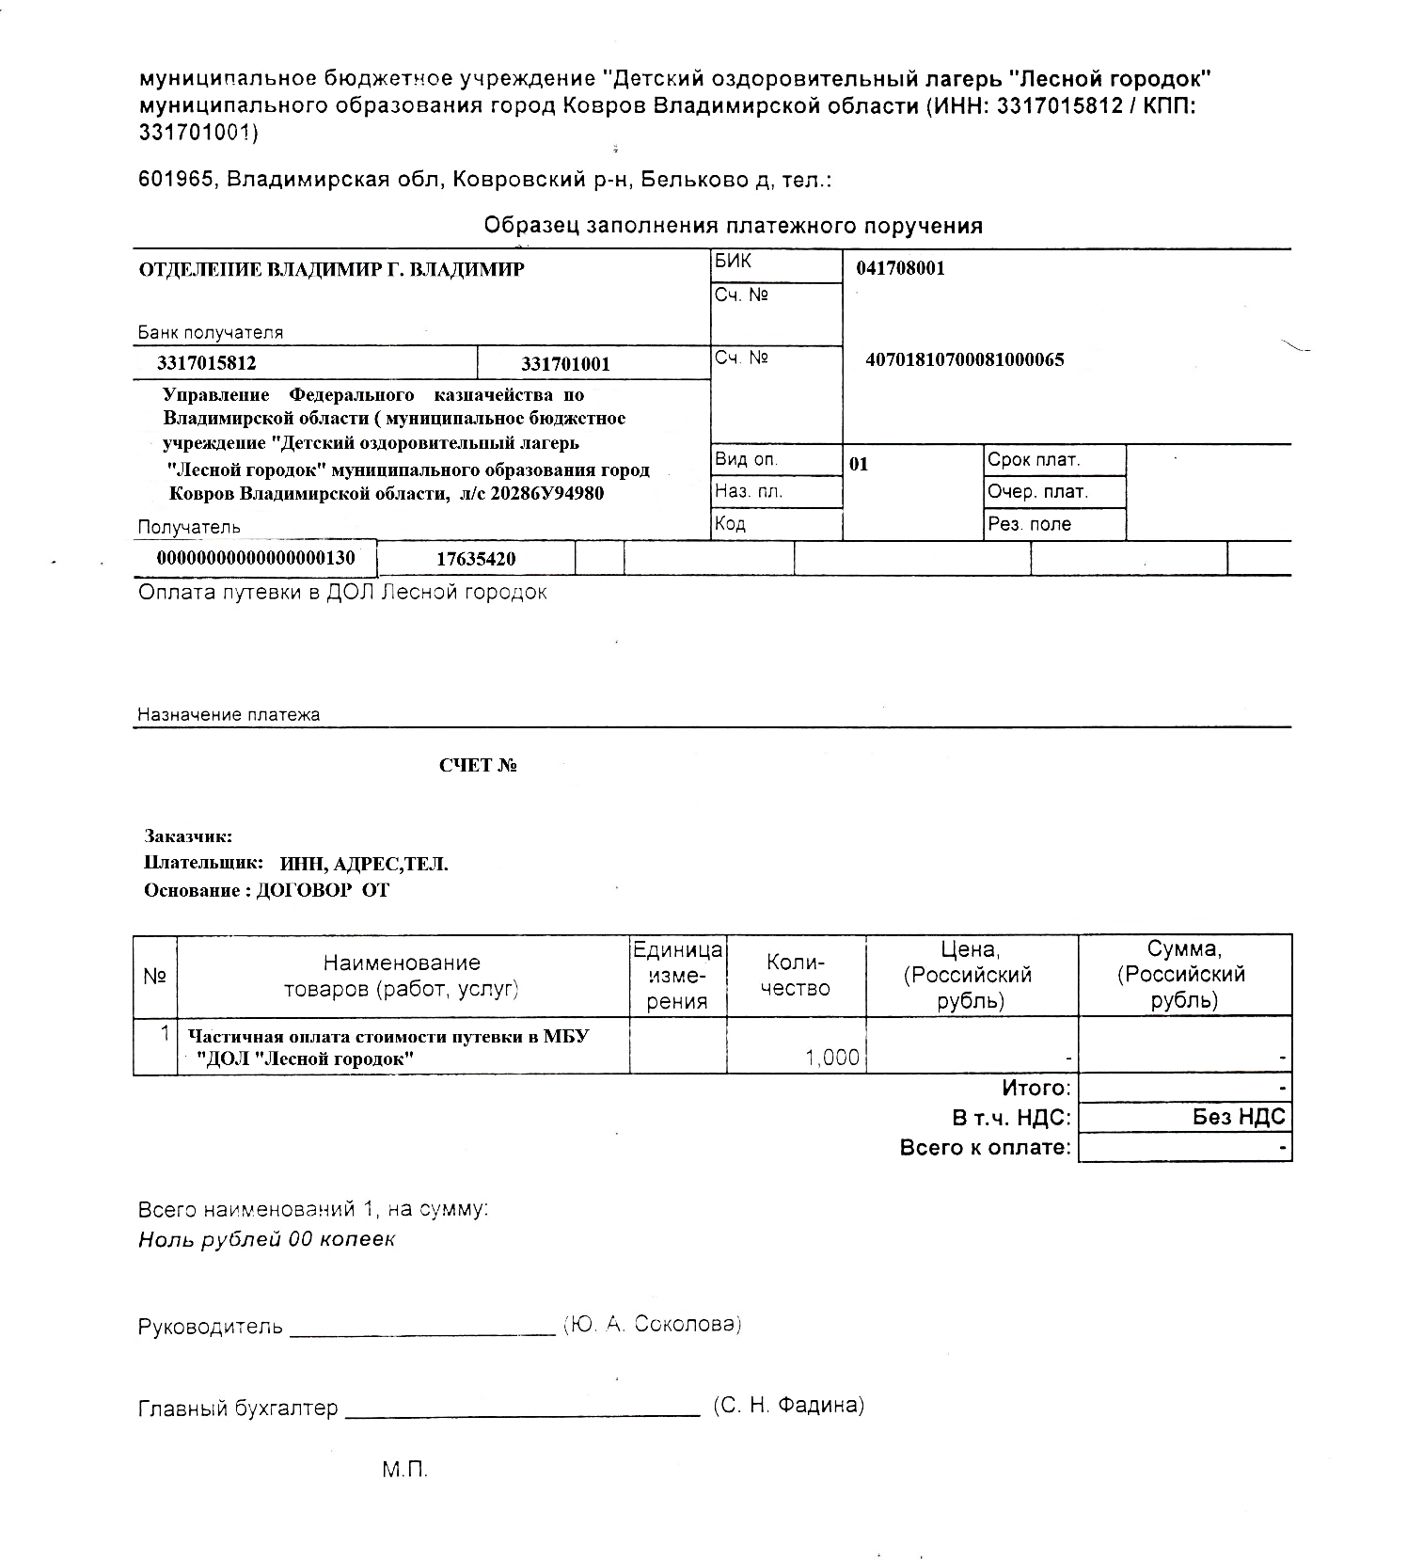

ОБРАЩАЕМ ВАШЕ ВНИМАНИЕ,
ЧТО ВСЕ ПОЛЯ И ОБЯЗАТЕЛЬНЫ К
ЗАПОЛНЕНИЮ !!! ( и 17 нулей 130 )

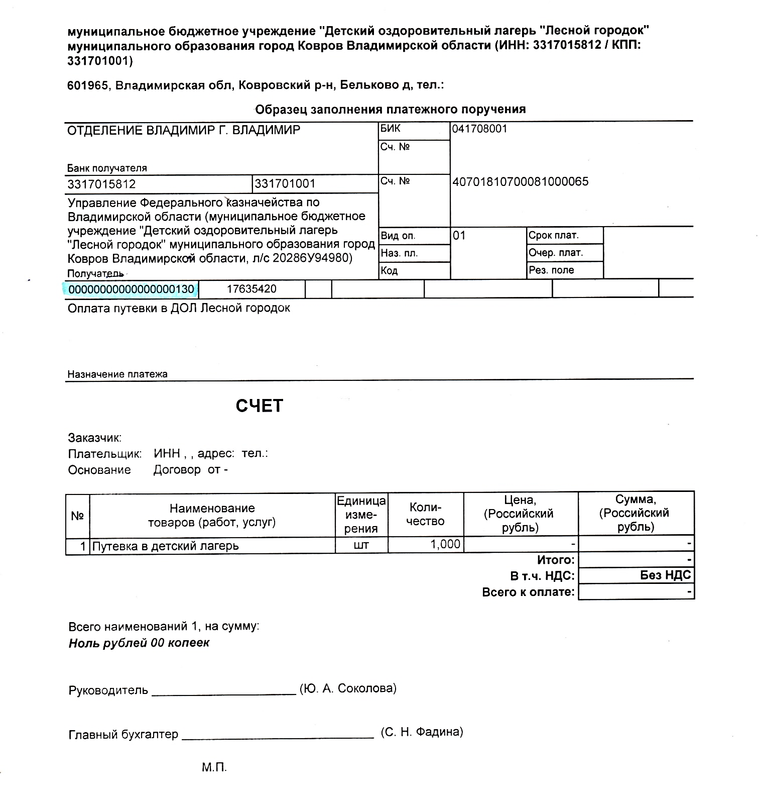

ОБРАЩАЕМ ВАШЕ ВНИМАНИЕ,
ЧТО ВСЕ ПОЛЯ И ВЫДЕЛЕННОЕ ПОЛЕ ОБЯЗАТЕЛЬНЫ К
ЗАПОЛНЕНИЮ !!! ( и 17 нулей 130 )
ГДЕ ПЛАТИТЬ
ОПЛАТИТЬ ЧЕРЕЗ БАНК : УДЕРЖИВАЕТСЯ КОМИССИЯ
СБЕРБАНК:- онлайн с карты Сбербанка -1 %
- через оператора с карты Сбербанка 2%
- наличными 3%
ВТБ:- через личный кабинет с карты ВТБ 0,6 %

